Úkoly 11. – 17. 5.
Český jazyk
Tento týden ještě důkladně procvičíme shodu přísudku s podmětem. Další úkol bude tvořivý. Vymyslete básničku na libovolné téma, co vás napadne. Podmínkou je, že musí mít minimálně 8 veršů (řádků). Můžete psát ve Wordu, do sešitu a třeba i nakreslit obrázek. Všechny vaše výtvory pak vložím do jednoho dokumentu a pošlu vám „Sbírku básní 5.C“. Buďte kreativní a vtipní! Taky nezapomeňte číst aspoň 20 minut denně!
Pro tento týden platí výukové materiály k učivu – shoda přísudku s podmětem.
- Do školního sešitu vypracuj cv. 3b/str. 177 v učebnici, pracujte s přehledem, který máte v sešitě. Můžete si podmět podtrhnout.
- Na online hodinu si připrav cv. 10/str. 39 v pracovním sešitě – pouze doplň vynechaná písmena!
- Vyzkoušej si online diktát – shoda přísudku s podmětem:
https://www.youtube.com/watch?v=ofCTQX51G6E
- Dobrovolný úkol – pracovní list – shoda přísudku s podmětem (vytisknout nebo můžete vypracovat i ve Wordu).

Online hodina 12. 5.:
- Zopakujeme si pravidla, zaměříme se na problematické dvojice podmětu a přísudku
- Zkontrolujeme cv. 10/str. 39 v pracovním sešitě.
- Společně vypracujeme cv. 8/str. 38 a 9/str. 39.

Další možnosti online procvičování, využijte podle zájmu a času:
https://www.onlinecviceni.cz/exc/pub_list_exc.php?action=show&class=5&subject=%C4%8Cesk%C3%BD%20jazyk&search1=05.+Podm%C4%9Bt+a+p%C5%99%C3%ADsudek&topic=02.+Shoda+p%C5%99%C3%ADsudku+s+podm%C4%9Btem+%E2%80%93+chyt%C3%A1ky#selid
http://rysava.websnadno.cz/ceskyjazyk_5.roc/shoda_prisudku_s_podmetem1.htm
http://dum.zsamskrovi.cz/cj-test-vy_32_inovace_133

Matematika
Tento týden nás čeká opakování učiva ze 4. ročníku – ZLOMKY. V geometrii se blíže seznámíme s vlastnostmi krychle a kvádru. Naučíme se vypočítat povrch krychle.
Výukové materiál: prezentace, video paní učitelky Glombové nebo učebnice str. 92
https://www.youtube.com/watch?v=pPDa_FRP9sk
- Podle svých možností si projdi výukové materiály.
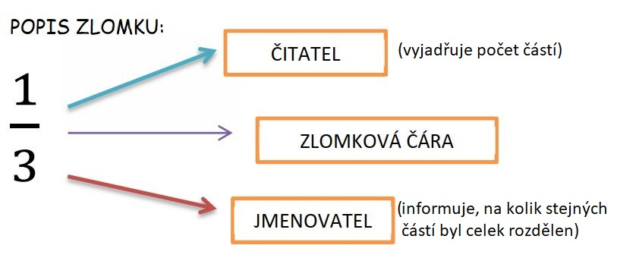
- Do školního sešitu napiš nadpis „Zlomky“ a nalep nebo přepiš tento přehled.
- Do školního sešitu vypracuj cv. 2 a 4/str. 92. Cvičení 3/str. 92 můžeš jen ústně.
- Ze cv. 7/str. 93 si vyber 10 příkladů a ze cv. 11 a 14 si vyber vždy 2 příklady na písemné násobení a dělení, vypočítej je do školního sešitu.
- Pracovní list – zlomková šifra – vyjde vám tajenka, nemusíte posílat.

Online hodina 14. 5.
Procvičíme zápis a čtení zlomků, zopakujeme si, jak vypočítáme část z celku. Naučíme se vypočítat povrch krychle (str. 141).
- Vypracujeme cv. 9/str. 93 v učebnici.
- Na online hodinu si připrav tabulku – cv. 12/str. 94 v učebnici, nic nepočítej, jen opiš.
- Vypočítáme povrch krychle – cv. 3a,b/str. 142
Další možnosti online procvičování:
http://rysava.websnadno.cz/matematika_5.roc/zlomky/zlomky1.htm
http://www.vyukovematerialy.cz/matika/5/geometr/uvod.htm
Dobrovolný úkol: Pracovní list - zlomky
Anglický jazyk
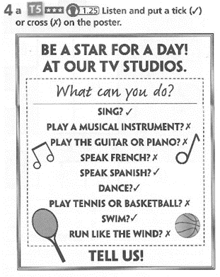
Tento týden dokončíme lekci 5D a zopakujeme celou lekci 5. V online hodině začneme lekci 6A – My friends. Zopakujeme si popis osob s využitím sloves mít/to have a být/to be.
Výukové materiály a poslechová cvičení:
https://elt.oup.com/student/project/level1/unit06/?cc=cz&selLanguage=cs
- Podle tohoto vzoru vypracuj cv. 4b/str. 49 v pracovním sešitě – napiš věty o Jessice, využij kladnou i zápornou větu (can/can´t).
Cv. 4c/str. 49 je dobrovolný úkol – máš napsat pravdivé věty o sobě.

- Procvič si slovní zásobu lekce 6A – cv. 1/str. 64 v učebnici (ústně)

- Křížovka k lekce 6A– do sešitu English.

- Po procvičení slovíček vypracuj cv. 1/str. 52 v pracovním sešitě – doplň slova z rámečku.
- „Testík“ v Google učebně – Lekce 5 (bude hodnocen)

Online hodina 13. 5.:
- Vypracujeme cv. 6/str. 51 v pracovním sešitě.
- Společně procvičíme slovní zásobu lekce 6A – využijeme cv. 1b/str. 64 v učebnici.
- Zopakujeme časování sloves být a mít (cv.3/65), popíšeme osoby (cv. 4/str. 65).
- Společně vypracujeme cv. 1/str. 52 v pracovním sešitě.

Vlastivěda:
Čeká nás nová kapitola – Německo – (učebnice str. 40-42).
- Projděte si prezentaci o Německu, nic netiskni.
- Můžete si pustit krátké video - https://www.ceskatelevize.cz/ivysilani/10207220278-evropske-pexeso/209552116230013

- Pročtěte si kapitolu v učebnici a vypracujte zápis podle stejné osnovy jako Slovensko a Polsko, učte se s mapou, vyhledávejte si na mapě.
- Na toto učivo máš 14 dní, v týdnu od 18. 5. ještě přidám „Testík“ v Google učebně a dobrovolný pracovní list.

Název země: Německo Vlajka:
Hlavní město:
Počet obyvatel:
Pohoří:

Řeky:

Nížiny:

Velká města:

Zemědělství:

Průmysl:

Zajímavosti, památky:

Dobrovolné úkoly:
- Vyrobte si výukovou pomůcku – hra Loto – Německo
Stranu 1 a 2 vytiskneme na papír A4. Stranu 3 vytiskneme na volnou rubovou stranu 2. stránky. List s barevným obrázkem na rubové straně rozstříháme na jednotlivé kartičky. Ty pak přikládáme na stranu 1 obrázkem nahoru podle odpovědí na otázky. Kontrolou správnosti odpovědí je správně složený obrázek. (Lze využít jen texty – sestavovat dvojice.)
Úkoly pošlete ke kontrole do 17. 5. na email lucie.kovarcikova@zsklimkovice.cz. Po předchozí domluvě můžu materiály předat i v tištěné podobě ve škole. Mějte pohodový týden.

